Prepare ou pou Tranche anvan Aktivasyon Tranche w la
Preparasyon kòl matris la jou aktivasyon tranche w la nan maten

Kisa preparasyon kòl matris ye?
Preparasyon kòl matris se lè kòl matris la prè pou tranche. Kòl matris la vin pi fen, pi soup, epi li kòmanse louvri. Preparasyon kòl matris la kapab fèt natirèlman oswa yo kapab fè li apati medikaman (misoprostol) oswa ak yon balon kòl matris.

Si ou ta renmen prepare kòl matris ou pou tranche lakay ou, ou kapab pran yon randevou nan lopital la pou ou resevwa swa medikaman (misoprostol) oswa yon balon kòl matris pou ou aktive tranche a.

Ki avantaj ki genyen lè kòl matris mwen prepare epi mwen rantre lakay mwen?
Fi kòl matris yo prepare epi ki rantre lakay yo pase mwens tan nan lopital anvan yo akouche bebe yo a. Ou kapab repoze, manje epi bwè lakay ou.

Èske yon balon kòl matris garanti?
Wi. Nan etid ki konpare moun ki te rete nan lopital ak balon kòl matris yo a ak fi ki ale lakay yo avèk li, pa gen diferans nan kantite moun ki gen konplikasyon.

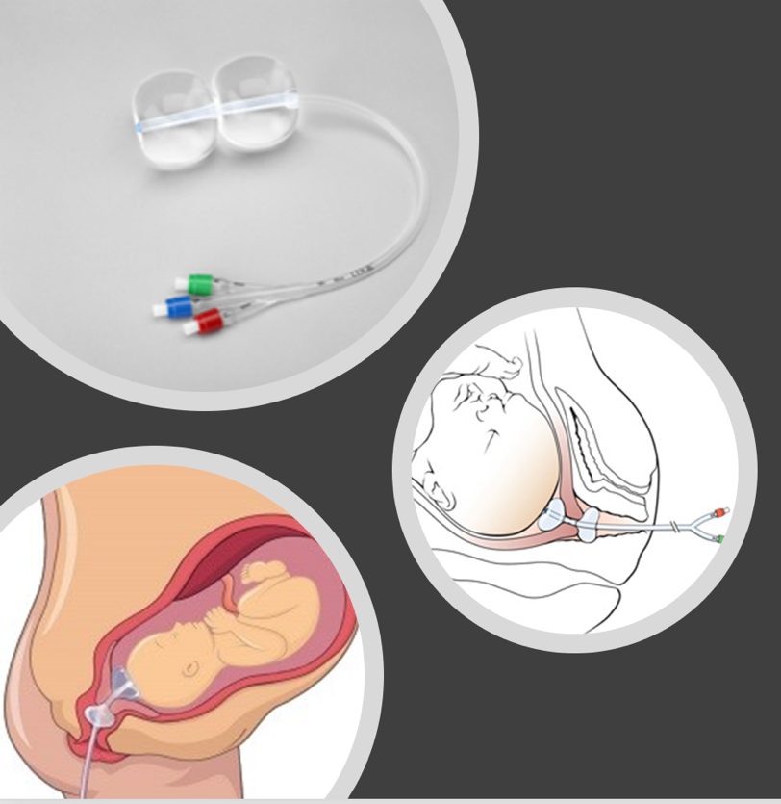
Kisa mwen dwe fè jou randevou mwen an pou preparasyon kòl matris la?

- Prepare valiz lopital ou epi pran yon bon repa. Pafwa nou kapab konseye ou rete lopital la olye ou retounen lakay ou. Sa kapab rive si bebe ou a montre siy estrès, si likid bebe a ap benyen ladann nan twò piti, oswa si ou gen tranche

- Rive nan Boston Medical Center a 8 è nan maten pou ou ale nan Women and Infants Center (Sant pou Fanm ak Ti Bebe) nan 4yèm etaj Yawkey Building, 850 Harrison Ave

Kisa ki ap fèt jou randevou mwen an pou preparasyon kòl matris la?
- Nou ap verifye batman kè bebe w la
- Nou ap verifye si ou gen kontraksyon
- Nou ap fè ou yon egzamen vajinal pou nou wè nan ki pwen kòl matris ou dilate (louvri)
- Nou ap ede ou deside sa ki ap pi ede kòl matris ou prepare

E si nou ban mwen medikaman?
- Nou ap siveye batman kè bebe w la inèdtan aprè
- Ou ka gen kranp oswa ou ka pa santi anyen
- Ou ka remake ekoulman vajinal ki melanje ak yon sibstans glise oswa san ki kapab woz, mawon oswa wouj (ki parèt wouj)

E si nou ban mwen yon balon kòl matris?
- Ou kapab santi yon malèz oswa yon kranp pandan n ap mete balon an ak kèk minit aprè sa.
- Ou kapab remake sibstans glise ki melanje ak san k ap sòti nan vajen an ki kapab woz, mawon oswa wouj (ki parèt wouj) tou.
- Ou ka gen kontraksyon oswa ou ka santi presyon nan vajen an pandan nou mete balon an.

Kisa mwen dwe fè aprè kòl matris mwen fin prepare?
- Ou kapab rantre lakay ou epi repoze, mache, pase tan ak zanmi ou oswa fanmi ou
- Manje byen epi bwè anpil dlo
- Prevwa retounen lopital la a 8 è nan aswè pou randevou w la
- Si balon an tonbe ou kapab jete li epi ou kapab vini kanmèm pou randevou w la 8 è nan aswè
- Ou dwe retounen lopital la anvan lè randevou w la si ou remake youn nan 5 siy sa yo:
  - Ou panse ou kaselezo
  - Si ou kòmanse gen gwo kontraksyon chak 3 a 4 minit pandan 2 èdtan
  - Si ou ap bay san nan vajen tankou lè w gen règ ou
  - Si ou gen fyèv (tanperati kò ou depase 100.4)
  - Si ou santi bebe w la p ap bouje
- Si ou bezwen pale ak yon pwofesyonèl sante konsènan randevou w la rele nan 617-414-4364

Ou gen yon randevou pou preparasyon kòl matris:___________________________________
dat lè
Ou gen yon randevou pou aktive tranche a:_____________________________________
dat lè

E aprè ou fin gen yon balon kòl matris?!

Kisa mwen dwe fè aprè mwen fin gen yon balon kòl matris?
- Ou kapab rantre lakay ou epi repoze, mache, pase tan ak zanmi ou oswa fanmi ou
- Manje byen epi bwè anpil dlo
- Prevwa retounen lopital la pou randevou w la
- Si balon an tonbe ou kapab jete li epi ou kapab vini nan lè randevou w la

Kisa mwen kapab santi aprè mwen fin gen yon balon kòl matris?

- Ou kapab santi yon malèz oswa yon kranp pandan n ap mete balon an ak kèk minit aprè sa.
- Ou kapab remake sibstans glise ki melanje ak san k ap sòti nan vajen an ki kapab woz, mawon oswa wouj (ki parèt wouj) tou.
- Ou ka gen kontraksyon oswa ou ka santi presyon nan vajen an pandan nou mete balon an.

Ou dwe retounen lopital la anvan randevou w la si ou remake youn nan 5 siy sa yo:
  - Ou panse ou kaselezo

  - Si ou kòmanse gen gwo kontraksyon chak 3 a 4 minit pandan 2 èdtan

  - Si ou ap bay san nan vajen tankou lè w gen règ ou

  - Si ou gen fyèv (tanperati kò ou depase 100.4)

  - Si ou santi bebe w la p ap bouje

Si ou gen kesyon oswa enkyetid kontakte Labor and Delivery (Tranche ak Akouchman) nan 617-414-4364

Ou gen yon randevou pou aktive tranche a:_____________________________________

dat lè

E aprè ou fin pran misoprostol pou preparasyon kòl matris ou?!

Kisa mwen dwe fè aprè mwen fin pran medikaman an?
- Ou kapab rantre lakay ou epi repoze, mache, pase tan ak zanmi ou oswa fanmi ou
- Manje byen epi bwè anpil dlo
- Prevwa retounen lopital la pou randevou w la

Kisa mwen kapab santi aprè mwen fin pran medikaman an?

- Ou ka gen kranp oswa ou ka pa santi anyen
- Ou ka remake ekoulman vajinal ki melanje ak yon sibstans glise oswa san ki kapab woz, mawon oswa wouj (ki parèt wouj)

Ou dwe retounen lopital la anvan randevou w la si ou remake youn nan 5 siy sa yo:
  - Ou panse ou kaselezo

  - Si ou kòmanse gen gwo kontraksyon chak 3 a 4 minit pandan 2 èdtan

  - Si ou ap bay san nan vajen tankou lè w gen règ ou

  - Si ou gen fyèv (tanperati kò ou depase 100.4)

  - Si ou santi bebe w la p ap bouje

Si ou gen kesyon oswa enkyetid kontakte Labor and Delivery (Tranche ak Akouchman) nan 617-414-4364

Ou gen yon randevou pou aktive tranche a:_____________________________________

dat lè

